普通用户也能掌握的 AI 个性化体验
让软件更像你，
也让答案动起来
从 AI 自定义主题到 Visualize 交互可视化
不用懂设计，不用会写代码。你只要说出喜欢的感觉，或描述想看清的问题，AI 就能帮你调整工作界面，并把答案变成可以点击、筛选和尝试的小工具。

先认识两个变化：一个改变软件，一个改变答案
过去，我们通常只能在软件提供的几种外观里做选择；AI 的回答也大多是一段文字。现在，这两件事都可以更贴近个人需要：界面可以按你的习惯重新搭配，回答也可以变成能动手操作的可视化内容。
一句话区别
主题决定 Cowork 这个“房间”长什么样；Visualize 决定 AI 端上来的“答案”能不能直接操作。

这两项能力彼此独立，又很适合搭配。你可以把界面调成更舒适的阅读环境，本文会分别介绍它们的用途和操作方法，不要求把两项能力放在同一个任务里使用。

主题一：让 Cowork 的界面真正适合你

软件界面可以像换衣服一样个性化，具体怎么做？
衣服有颜色、大小、材质和松紧，软件界面也有自己的“搭配项”：字体和字号决定读起来是否轻松，颜色决定明暗与重点，间距和区域宽度决定内容是舒展还是紧凑。在 Cowork 里，这一整套搭配叫作“主题”或“皮肤”。
你有两条简单的路。第一条是打开“设置 → 外观”，自己挑选常用选项；第二条是直接告诉 AI 使用时间、喜欢的感觉和哪里看着不舒服，让 AI 先生成临时预览。无论走哪条路，只有你主动点击预览或保存，界面才会真正变化。
最简单的开始方式
不知道从哪里改时，只要告诉 AI：“我通常在什么环境使用、希望更亮还是更暗、字体要大还是紧凑、最在意聊天区还是侧栏。”剩下的搭配与检查可以交给 AI。

它不是简单地换个背景色
一款主题会同时影响字体、字号、文字深浅、按钮和图标、边框、圆角、留白、滚动条，以及左侧栏、聊天区、输入区和右侧栏的主要颜色与宽度。因此，它更像是为整个工作空间重新选择一套装修，而不是给某个页面贴一张壁纸。
- 字太小，可以让正文、标题和说明文字整体更大。
- 信息太挤，可以增加间距；想看更多内容，也可以选择紧凑密度。
- 长时间阅读刺眼，可以请 AI 设计低亮度、对比清楚的深色主题。
- 左右侧栏占空间，可以在安全范围内调整宽度，同时保留聊天区。
截图 1｜设置 → 外观
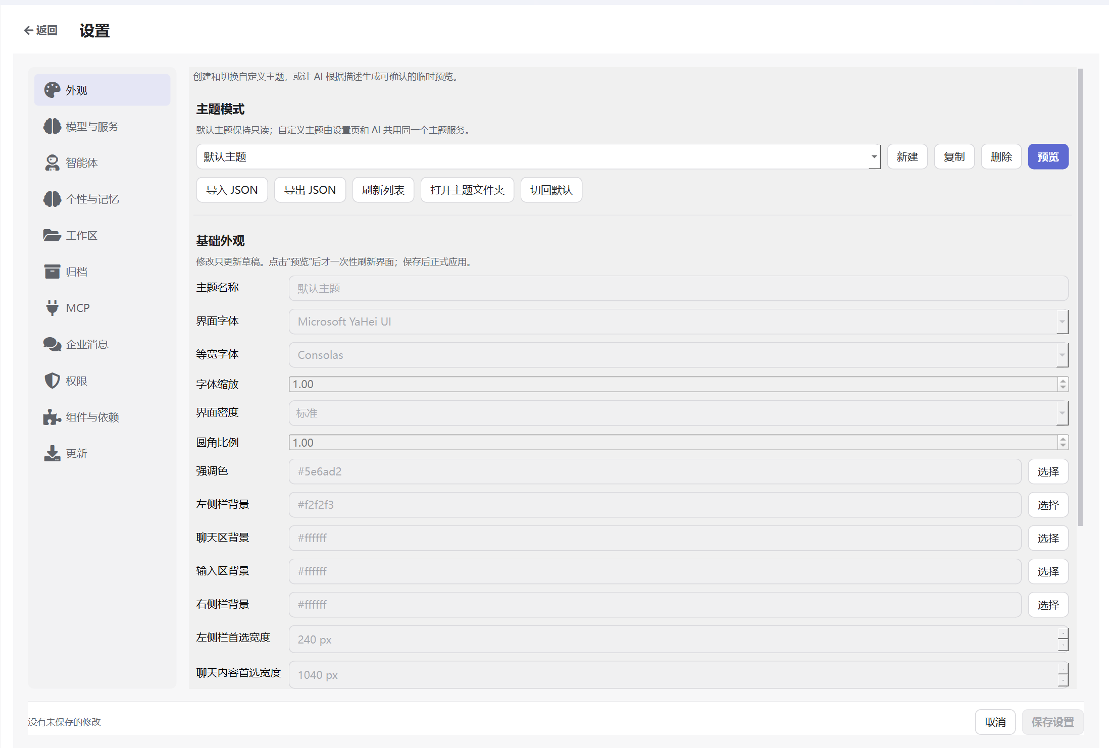

默认主题永远是安全起点
Cowork 自带的默认主题保持简洁的 Linear 风格，而且是只读的。它不能被修改、删除或覆盖。即使自定义主题不合适，也可以随时切回默认外观。
不必担心“改坏软件”
主题只能改变外观，不能隐藏功能、改变按钮作用、移动导航顺序或替换软件里的图标。系统标题栏、原生文件选择窗口，以及你打开的 PDF、Office、HTML、图片内容本身也不会被主题改写。

自己调整：先改草稿，再决定是否预览
1 | 打开外观设置  进入“设置 → 外观”，选择已有自定义主题，或从默认外观新建一份。

2 | 调整常用项目  修改字体、字号、密度、圆角、强调色，以及左右栏、聊天区和输入区的主要背景。

3 | 点击“预览”  编辑时界面不会频繁刷新；只有你主动点击预览，整套草稿才会一次性应用。

4 | 保存或放弃  满意后用设置中心的“保存”正式启用；不满意就放弃，界面会恢复到进入设置前的主题。

截图 2｜手动预览一款自定义主题
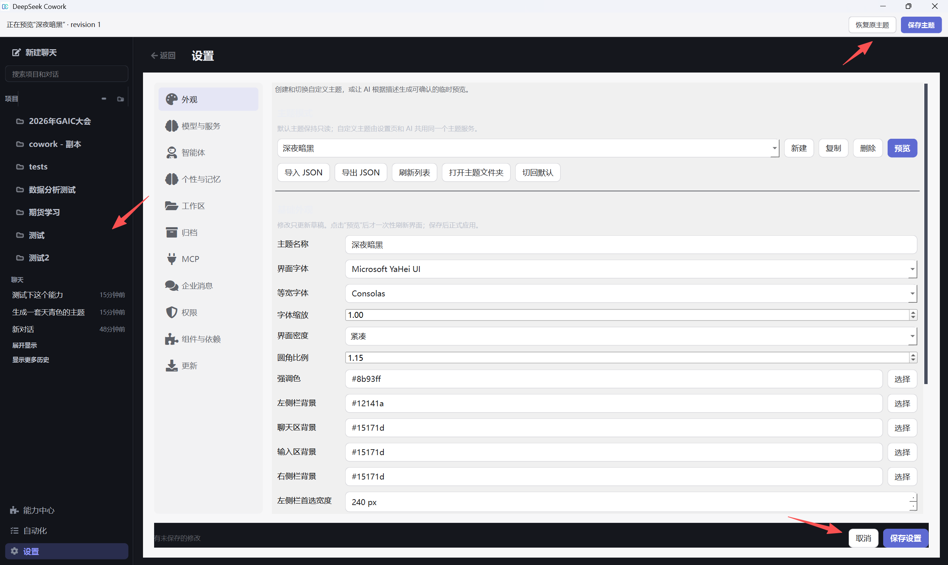
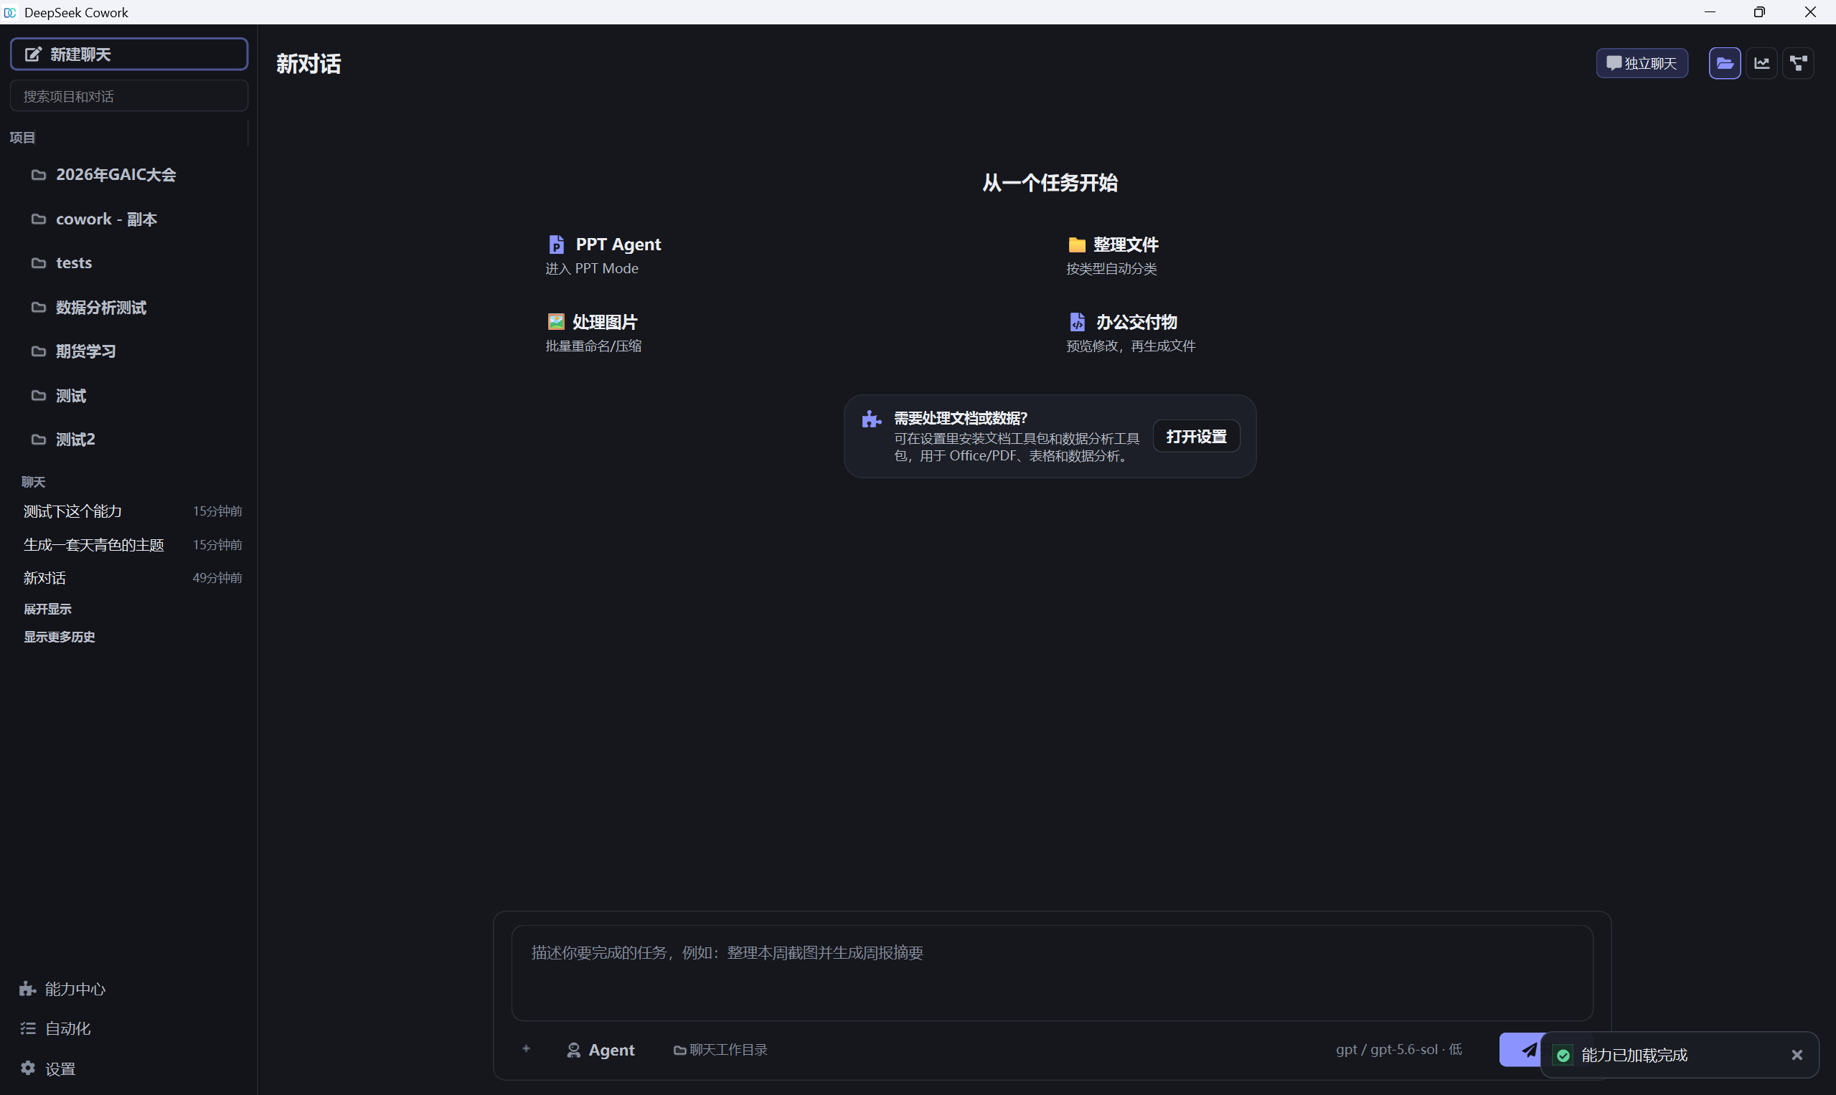
记得重启哦，才能全局生效
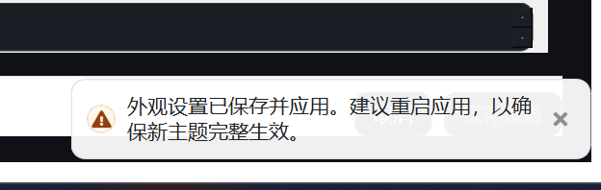

让 AI 帮你设计主题
如果你不知道哪些颜色适合放在一起，也不需要逐项研究。直接用日常语言描述感觉、阅读习惯和使用场景，AI 会检查可调整项目、生成方案、验证文字是否看得清，再给出临时预览。比如你可以在对话栏，点击“+”号，选择“指定能力”，输入“主题”关键词，选择“Theme Customizer”能力。
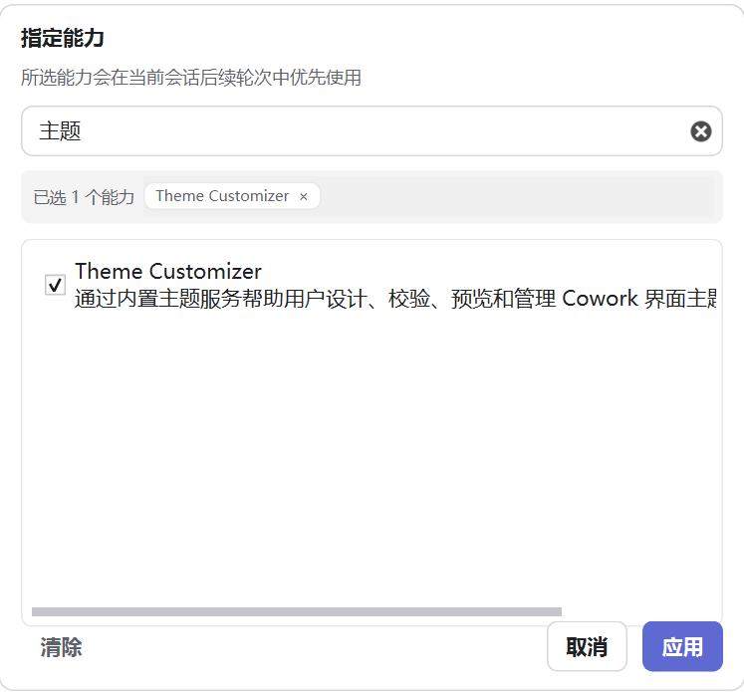
可以直接这样说
“生成一套天青色的主题”

预览之后，你还可以继续说“强调色再克制一点”“聊天文字再大一级”或“输入区和聊天区区分更明显”。每次调整都会产生一个新的预览版本，只有你确认过的那个版本才能保存。
截图 3｜在对话中请 AI 生成主题
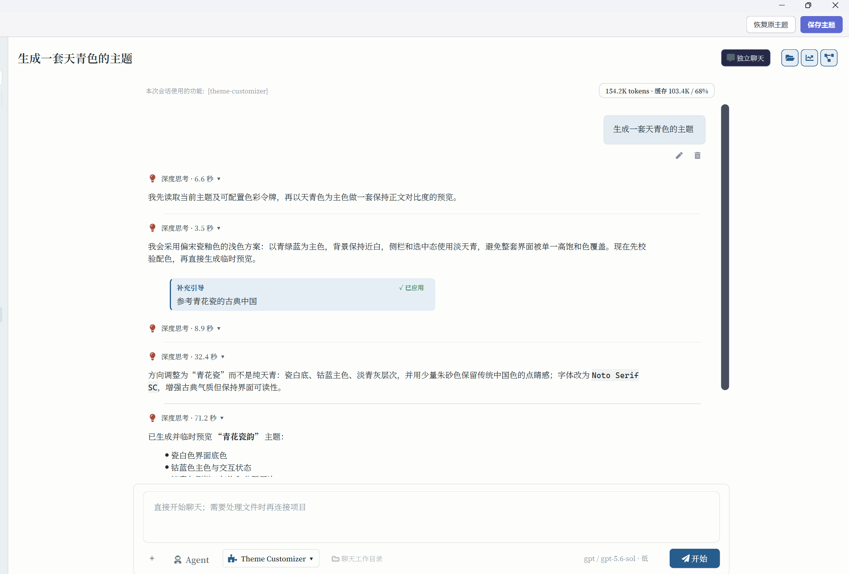

预览期间，始终保留一条“逃生通道”
AI 主题预览出现后，窗口顶部会显示一条固定的浅色安全栏。它不会跟随自定义主题改变，因此即使配色过暗或文字难看清，你仍能找到“保存主题”和“恢复原主题”。没有保存的预览不会跨过应用重启。

主题二：Visualize，让 AI 的回答可以动手操作

它是什么？
Visualize 是一个按需开启的能力。普通回答通常需要你从头读到尾；Visualize 则能把合适的问题变成一个嵌在对话里的交互视图。你可以点击选项、拖动滑块、筛选内容或查看不同项目的细节，变化会直接显示在同一张卡片里。
- 比较方案：用筛选器查看不同预算、时间或偏好下的选择。
- 理解数据：把表格变成可筛选的图表和详情面板。
- 尝试情景：拖动参数，观察成本、收益或结果怎样变化。
- 解释流程：用可点击步骤展示一件事如何发生。
- 预览界面：快速搭出一个可以体验的页面或小工具。
截图 4｜能力中心中的 Visualize
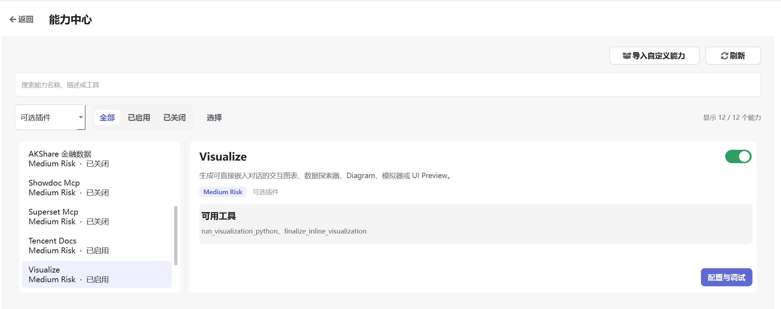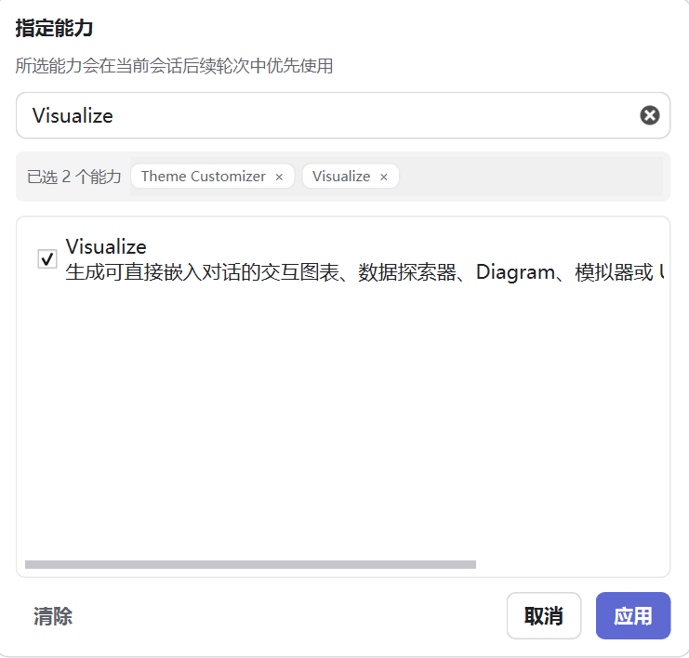

怎么开始使用？
1 | 先启用 Visualize  进入能力中心找到 Visualize。它默认关闭，需要时再开启。

2 | 说清楚要探索什么  告诉 AI 目标、可调整的条件，以及你最想看清的结果。

3 | 直接在回答里操作  生成后无需打开其他软件，就可以在对话中的可视化卡片里筛选、点击或拖动。

4 | 继续让 AI 修改  如果信息太多、筛选项不合适或颜色不清楚，像修改普通回答一样继续提出要求。

一个容易成功的请求
“输出一份新疆旅行方案，并做成一个交互对比器。可以按预算、天数和是否带孩子筛选；左边显示符合条件的方案，右边显示费用构成和注意事项。”

截图 5｜对话中的交互式探索器
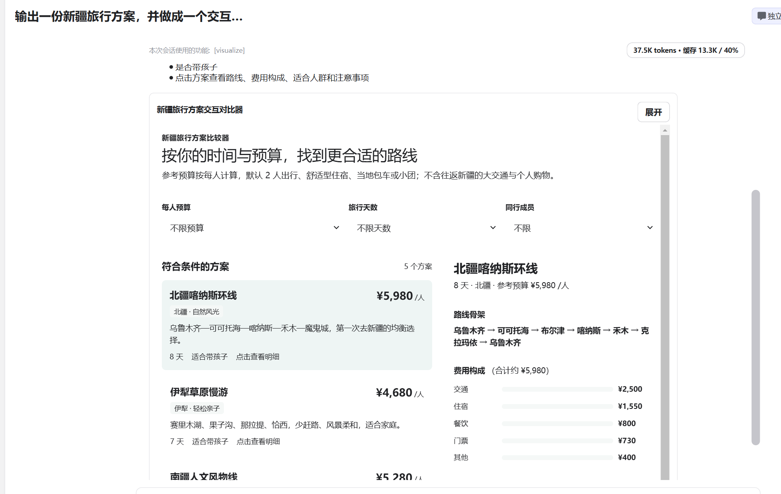

什么问题适合 Visualize？
判断方法很简单：如果你会反复问“换一个条件会怎样”“我只看某一类可以吗”“能不能点开看看细节”，这个问题通常适合做成 Visualize。
- 家庭预算：调整收入、房租和储蓄目标，观察每月可用金额。
- 选购比较：按价格、功能、重量或使用场景筛选候选产品。
- 项目计划：选择阶段或负责人，查看任务、依赖关系和风险。
- 学习工具：切换章节、难度或例子，帮助理解抽象概念。
- 数据浏览：从总览进入某个地区、类别或时间段的详情。
截图 6｜通过筛选或滑块观察变化
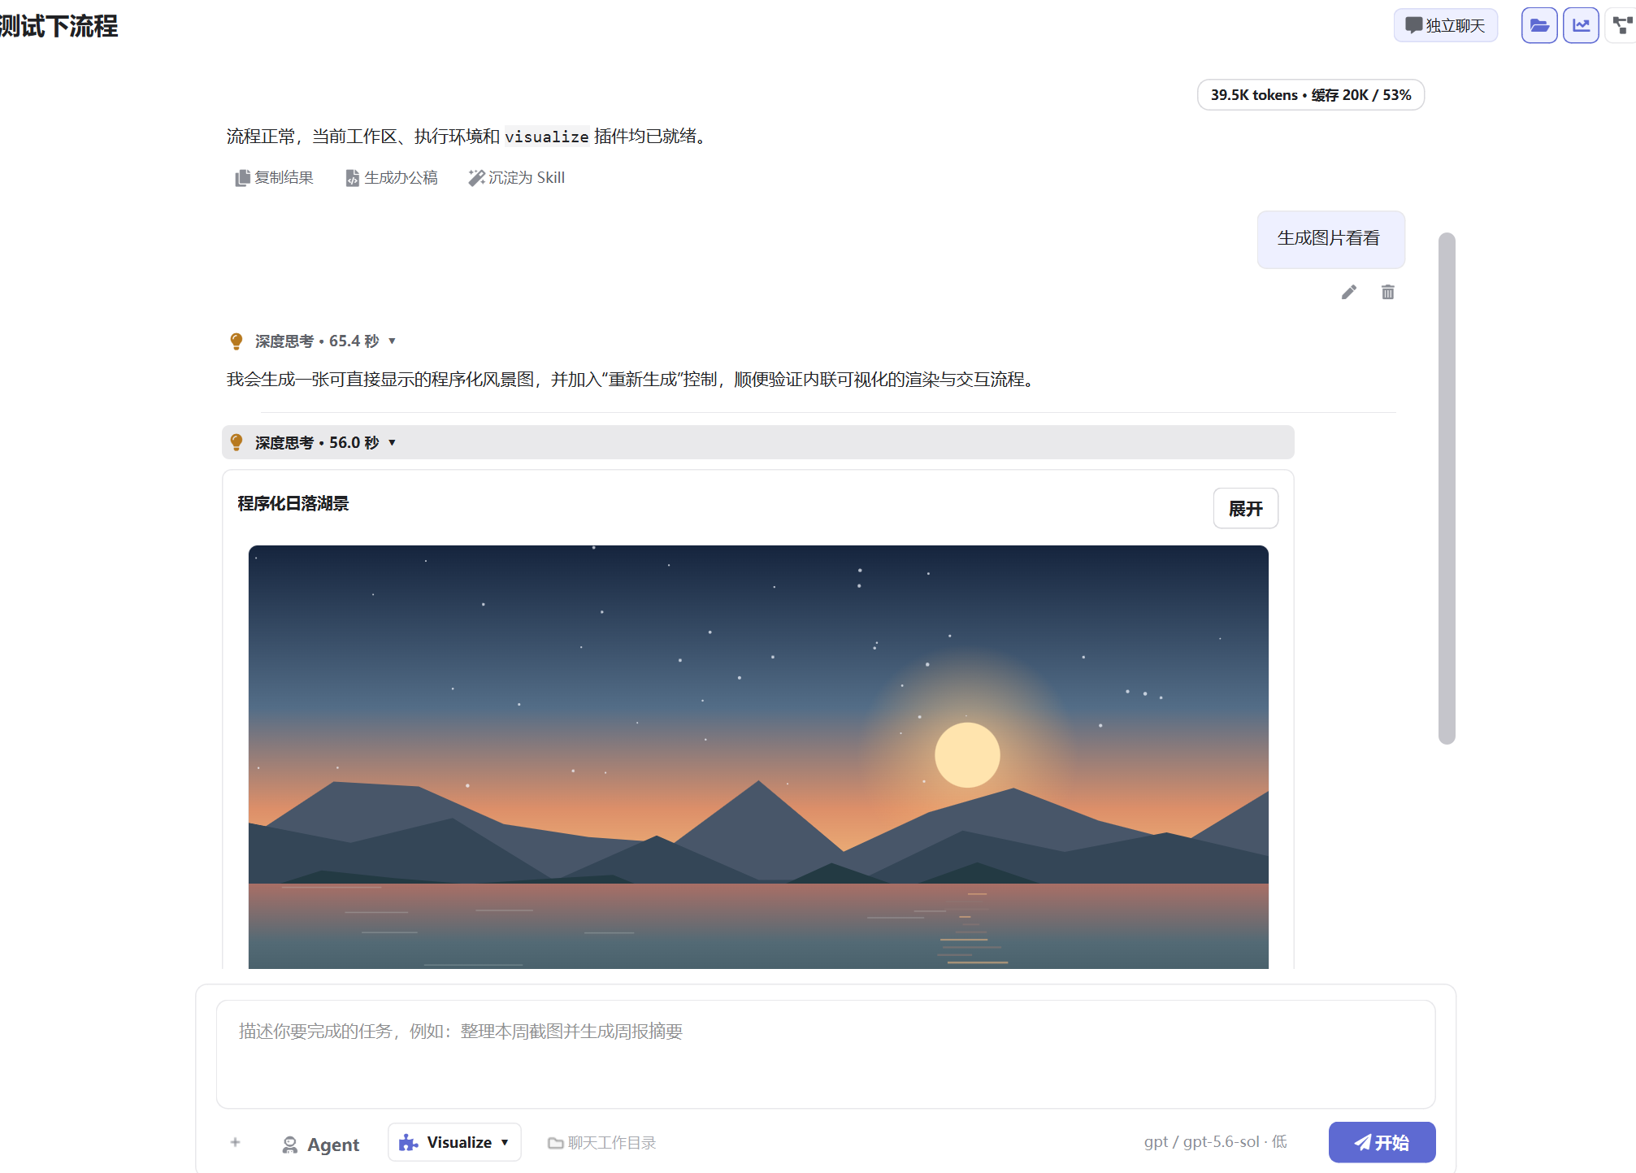
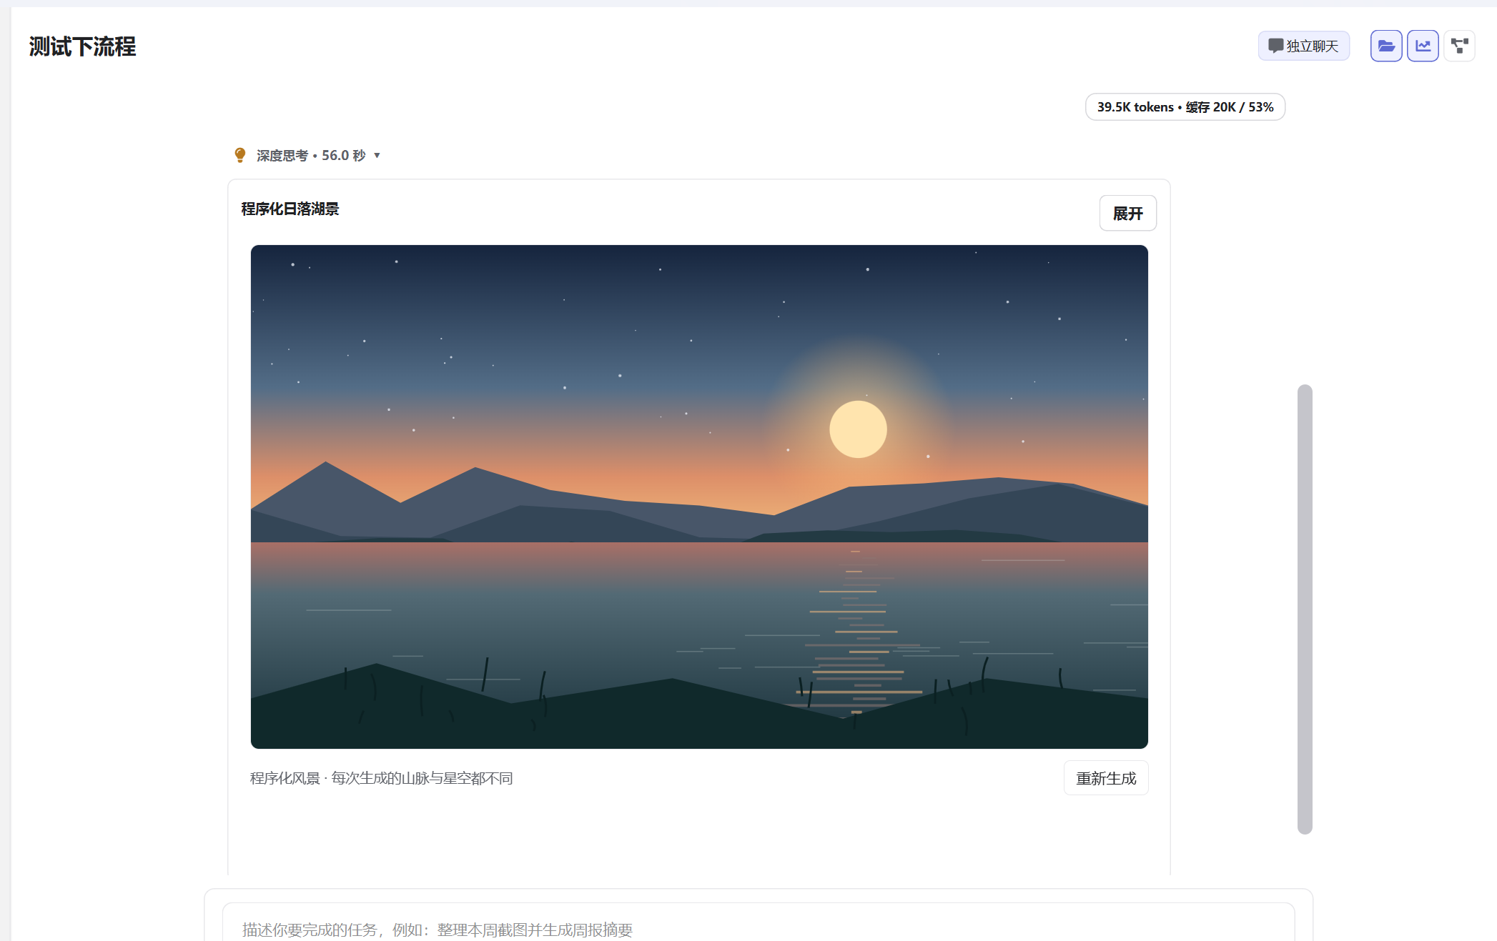

它有明确的安全边界
Visualize 生成的内容会在受限制的区域中运行，不能随意跳转页面，也不能在后台自由访问网络。如果确实需要加载常用的图表脚本、样式或字体，只能使用 Cowork 预先允许的可信静态来源；资源加载失败时会直接告诉你原因，而不是悄悄显示一个不完整的结果。
关闭以后会怎样？
关闭 Visualize 后，AI 不会再创建新的交互视图。已经保存且校验通过的历史视图仍可按需以只读方式查看。

主题与 Visualize 的边界要分清
自定义主题会改变 Visualize 卡片外面的工具栏、标题、加载提示、错误提示和预览外壳，但不会擅自改写可视化内容本身。这样可以避免一个深色软件主题把图表含义、品牌配色或数据表达一起改掉。

常见问题

AI 会不会不经过我同意就保存主题？
不会。AI 可以生成和调整临时预览，但保存、启用和删除主题都需要你的确认。预览被修改后，旧的确认也不能用于保存新版本。

选择主题时，界面会不会立即卡一下？
不会因为选择列表项就立即换肤。选择和编辑只改变草稿；只有点击“预览”或正式保存时，界面才会统一刷新。

Visualize 能代替所有回答吗？
不能，也没有必要。简单结论、短说明和一次性答案，用文字更快。当内容需要比较、筛选、尝试参数或逐层查看时，Visualize 才真正有价值。

Visualize 能直接修改我的文件吗？
Visualize 的主要工作是展示和交互。是否修改文件取决于你另外授权给 AI 的任务和工具，不能因为出现了一张交互卡片，就认为原始文件已经被改变。

换了深色主题，图表也一定变成深色吗？
不一定。软件外壳与可视化内容有意保持边界。主题可以改变卡片周围的界面，图表本身则由它的内容目的决定，以免颜色含义被破坏。

最后：把“我想要什么”说清楚就够了
AI 主题和 Visualize 的共同点，是把原本需要设计或开发知识的事情，变成普通人可以直接描述的需求。你不必知道颜色代码、界面令牌、脚本或网页结构。只要说明使用场景、希望看到什么、哪里不舒服、哪些条件需要调整，AI 就能先给出可检查的结果，再由你决定是否采用。
记住这条原则
使用主题时，先预览再确认；使用 Visualize 时，先说清楚要探索的问题和希望调整的条件。

